IL DESERTO
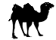
1. Scrivi negli spazi cosa vedi in questa immagine.
Scegli le parole giuste:
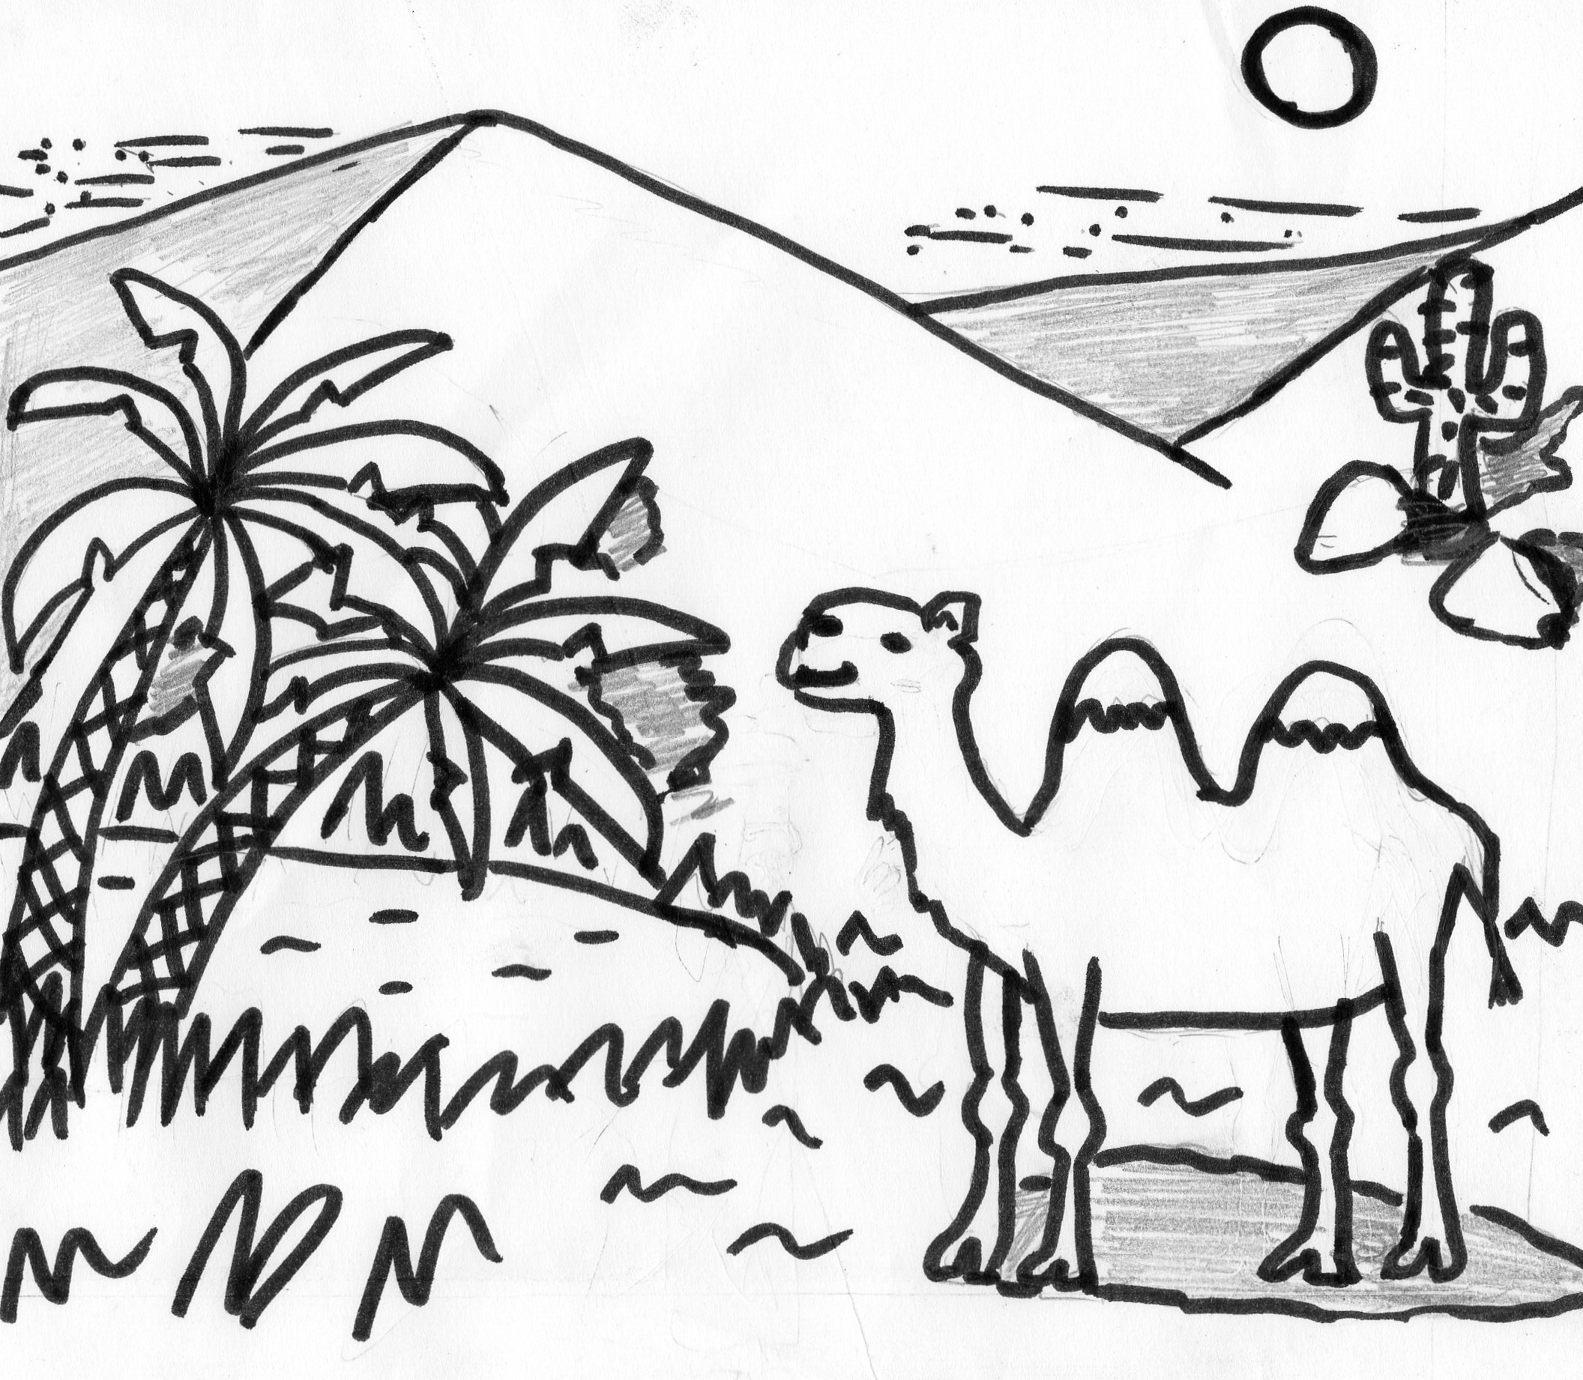

- Il sole
- Il cammello
- Le palme
- La sabbia
- La duna
- L’oasi
- Il cactus
- Le pietre

2. Scrivi il nome di questo ambiente:….…………………………………………….
Se lo sai, scrivi in quale paese c’è un deserto:……………………………….

Il DESERTO è un ambiente dove piove poco, il terreno è secco e c’è molto vento. Nel deserto ci sono pianure e montagne, e abitano poche persone. Il deserto può essere caldo o freddo.
Nel DESERTO CALDO ci sono le pietre, i cactus, la sabbia e le dune, che sono delle “montagne” di sabbia formate dal vento. Il terreno è secco e non ci sono le piante di frutta e di verdura (le coltivazioni), perché il sole scalda molto e piove poco. Le palme e le altre piante crescono solo nelle oasi. Le oasi sono gli unici luoghi del deserto dove c’è l’acqua. Pochi animali vivono nel deserto: ad esempio il cammello può vivere nel deserto perché riesce a stare tanti giorni senza bere. Il deserto più grande del mondo è il Sahara. Nel deserto c’è una grande ESCURSIONE TERMICA DIURNA, cioè una grande differenza tra la temperature di giorno e quella di notte. Per esempio, nei deserti caldi, durante l’estate, può fare anche molto caldo (si possono superare i 50°) e di notte invece ci si avvicina ai 20°. Durante l’inverno si passa dai 25° allo 0°(zero).

Nel DESERTO FREDDO ci sono pietre, sabbia e fa molto freddo. In questo ambiente la vegetazione non cresce e il terreno è secco. Ad esempio i deserti freddi sono il deserto del Gobi e il deserto della Patagonia. Invece le zone vicino al Polo Nord e vicino al Polo Sud hanno il terreno coperto da neve e ghiaccio: al Polo Nord vivono gli orsi bianchi e al Polo Sud vivono i pinguini.

Carta goegrafica dei deserti del mondo (giallo scuro: deserti caldi; giallo chiaro: deserti freddi).

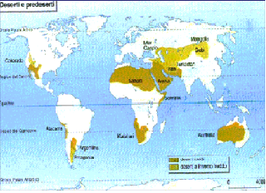

3. Scrivi quale figura rappresenta il deserto freddo e quale il deserto caldo:

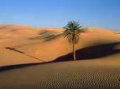

………………………………

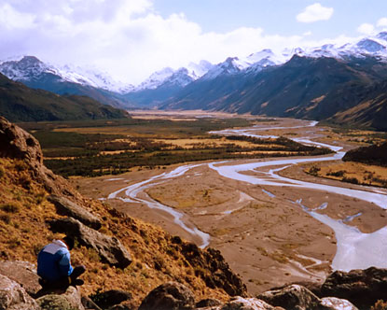

………………………………

4. Quale è il Polo Nord? Quale è il Polo Sud? Quale è il Sahara?

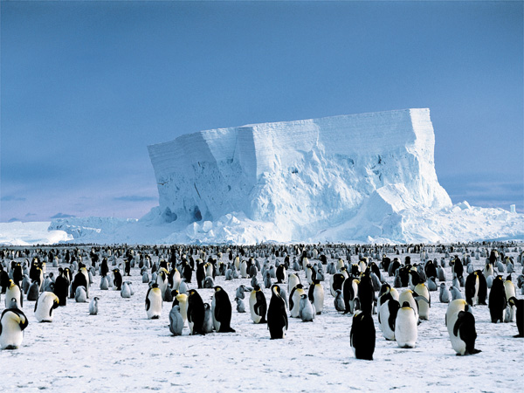
…………………………

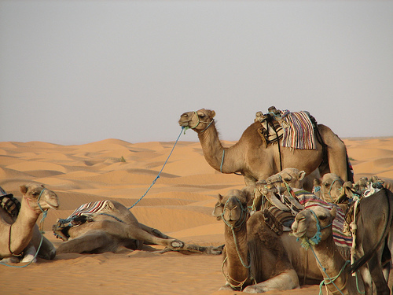
…………………………

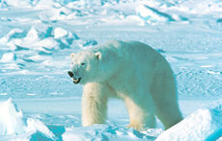
…………………………

जंगल (Hindi)
désert (Francese)

desierto (Spagnolo)
Пустыня (Russo)

Deserto
desert (Inglese)
(Albanese)

沙漠 (Cinese)
deşert, pustiu (Rumeno)

الصحراء(Arabo)

5. Completare con le parole indicate il seguente testo.

Piove escursione termica temperatura deserto sabbia
Il _______ è un vasto territorio in cui non _____ quasi mai (50 mm l’anno) e l’acqua portata dalle brevi piogge evapora prima di essere assorbita dal terreno. Il deserto è coperto di ______ o pietre ed è generalmente disabitato. Di giorno si registrano temperature medie alte (più di 30°C in estate e più di 20°C in inverno). L’__________ _______ giornaliera è elevata: ad esempio in un giorno d’estate la ___________ può arrivare ai 50°C, mentre di notte può scendere a 0°C.
(Tarsia S., Sala F., 2007, Livingtone 3 – Missione geografia – Scoprire il mondo di oggi, Novara, Garanti Scuola, (p.p. 28-29))

Immagini da:
p.2 www.itismajo.it
p.3 www.lannaronca.it
www.paesaggieimmagini.it
www.destination360.com
www.architetturaeviaggi.it
www.imageschack.us

